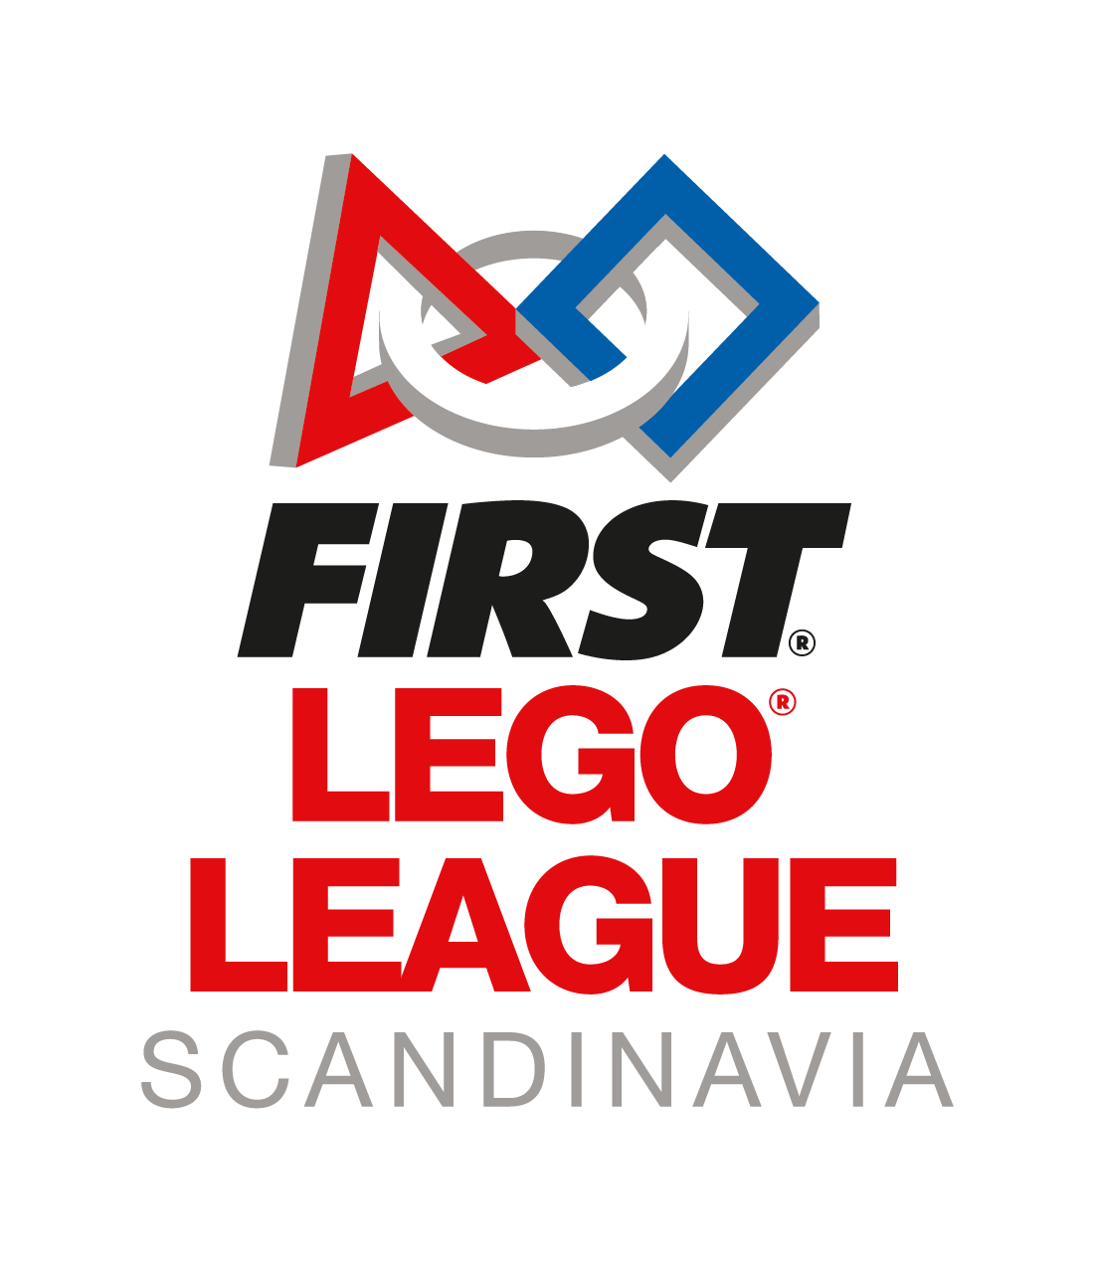

Rapportmal
Rapporten leveres som en PDF på lagsiden på hjernekraft.org. Husk å lagre arbeidet underveis.

Tegnbegrensning:
Prosjekt: 1000 ord
Teknologi: 1000 ord
Kjerneverdier: 300 ord på hver kategori (totalt maks. 600 ord)

Bildebegrensning: maks. fem bilder per kategori (komprimer gjerne bildene før opplasting)

Innovativt Prosjekt

Problemstilling:
Hva er utfordringen dere må løse?

Resultater av undersøkelser:
Hvilken informasjon fant dere om problemstillingen deres?

Designprosess:
Hvilke prosesser brukte dere til å designe en løsning på problemstillingen?

Endelig løsning:
Hva valgte dere som løsningen dere vil presentere?

Begrensninger:
Hvilke begrensninger er det i deres løsning?

Deling:
Hvem har dere delt løsningen deres med? Har dere delt løsningen med noen som kan ha nytte av den?

Kilder:
Dette kan inkludere utskrifter, digitale ressurser og informasjon fra eksperter.

Kjerneverdier i Innovativt Prosjekt
Oppdagelse – Hvordan har dere utforsket nye ferdigheter og ideer?
Innovasjon – Hva er kreativt og innovativt med prosjektet deres?
Innvirkning – Hvilken innvirkning har prosjektet deres, og for hvem?
Inkludering – Respekt for hverandre, og å omfavne ulikheter er viktig i FLL. Hvordan har dere jobbet med det?
Lagarbeid – Hvordan har arbeidet sammen? Gi eksempler på at laget har blitt sterkere ved å samarbeide.
Moro – Hva har vært gøy med å jobbe med Innovativt Prosjekt i FLL?

Teknologi
Robotfunksjoner:
Hva er deres favoritt?
Hva er mest innovativt?

Verktøy:
Beskriv verktøyene deres og formålet med dem.

Motorer:
Hvilke motorer har roboten?
Hva er formålet med dem?

Sensorer:
Hvilke sensorer har roboten og hva er formålet med dem?

Strategi:
Beskriv kort deres strategi på robotbanen.

Programmering:
Hvor mange programmer har dere?
Hvilket program er dere mest fornøyd med? Hvorfor?

Kjerneverdier i Teknologi
Oppdagelse – Hvordan har dere utforsket nye ferdigheter og ideer?
Innovasjon – Hvordan har dere brukt kreativitet og innovasjon?
Innvirkning – Har arbeidet deres hatt innvirkning for noen andre?
Inkludering – Respekt for hverandre, og å omfavne ulikheter er viktig i FLL. Hvordan har dere jobbet med det?
Lagarbeid – Hvordan har arbeidet sammen? Har alle lagmedlemmer bidratt med ideer og løsninger?
Moro – Hva har vært gøy med å jobbe med teknologi i FLL?

